L'énigme de la semaine
N°19

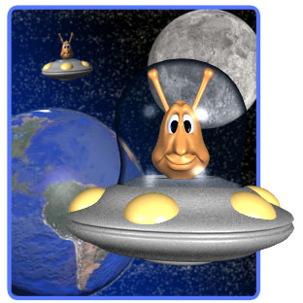
Choisis ton camp !

Sur la planète d’Al Yen, tous les GLUBS sont des TRAGS. Un tiers des BLICKS sont des TRAGS. La moitié des TRAGS sont des GLUBS. Il y a 36 BLICKS et 15 GLUBS, et Al Yen est le seul BLICK qui soit aussi un GLUB.

Combien de TRAGS ne sont ni des GLUBS, ni des BLICKS ?

